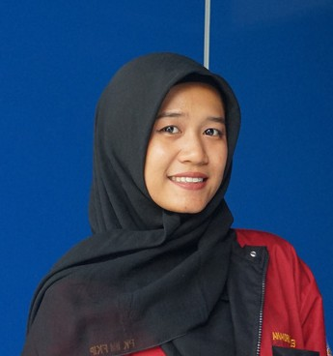
ELDINA NURDIANA

Alamat: Telepon: Email:
Gonilan, Surakarta
+62 858 9303 4276
eldinanurdiana@gmail.com

PROFIL
Mahasiswa Pendidikan Bahasa dan Sastra Indonesia di Universitas Muhammadiyah Surakarta, Sukoharjo, Indonesia. Saya adalah seorang multitasker yang baik, pemikir kritis yang sangat baik, dan pembicara publik yang terampil. Berdasarkan pengalaman saya, saya memiliki pengetahuan dan kemampuan untuk mendesain, mengelola akun media sosial, dan dapat menggunakan microsoft Office dengan baik yang dapat berguna serta potensial untuk bidang terkait.

PENGALAMAN

Ketua Bidang Media dan Komunikasi, PK IMM Siti Munjiyah FKIP UMS
Mengelola akun media sosial PK IMM Siti Munjiyah FKIP UMS Membuat desain poster setiap kegiatan

Nov 2024 - Sekarang

Memastikan komunikasi PK IMM Siti Munjiyah terlaksana dengan baik antar internal maupun eksternal

Devisi Humas, Volunteers PPK Ormawa IMM Siti Munjiyah FKIP UMS Juli 2024 - Nov 2024

Menjalin kerja sama dengan pihak eksternal seperti warga desa lokasi PPK Ormawa
Pengantaran surat perizinan dan lain sebagainya yang dibutuhkan untuk PPK Ormawa Memfasilitasi penyaluran informasi

Peserta, UNESCO World Heritage Volunteers 2024 (di Sangiran)
Peserta Sangiran International Youth Forum (SIYF) dan Human Origins Heritage International Participatory Training School (HOH).

Mei 2024

Program ini diselenggarakan oleh Badan Warisan Indonesia (BHI), Museum National D'Histoire Naturelle (MNHN)-Paris, dan The Center for Sustainable Development Studies (CSDS)-Fakultas Interdisipliner Universitas Kristen Satya Wacana.
Perantara dan membantu teman dari Perancis untuk berkomunikasi dengan warga sekitar situs Sangiran
Ikut dan terjun langsung dalam proyek volunteers

PENDIDIKAN

Universitas Muhammadiyah Surakarta
Mahasiswa jurusan Pendidikan Bahasa dan Sastra Indonesia

Juli 2023 - Sekarang

SMA Negeri 1 Sumberlawang
Siswa peminatan MIPA
Juli 2020 - Juli 2023

KETERAMPILAN
Baik dalam berbicara di depan umum Mampu bekerja di bawah tekanan
Mampu bekerja baik sebagai tim maupun individu Ahli dalam Microsoft Office
Ahli dalam Canva

